Специальность: 23.02.03 Техническое обслуживание и ремонт автомобильного транспорта
Курс: I
Группа(ы) ТМ 1811
Дисциплина (МДК)МДК01.02 Техническое обслуживание и ремонт автомобильного транспорта. Раздел 5. Технологии и организация авторемонтного производства
ФИО преподавателя И.А.Хусаинов

27.03.20
Лабораторная работа№17

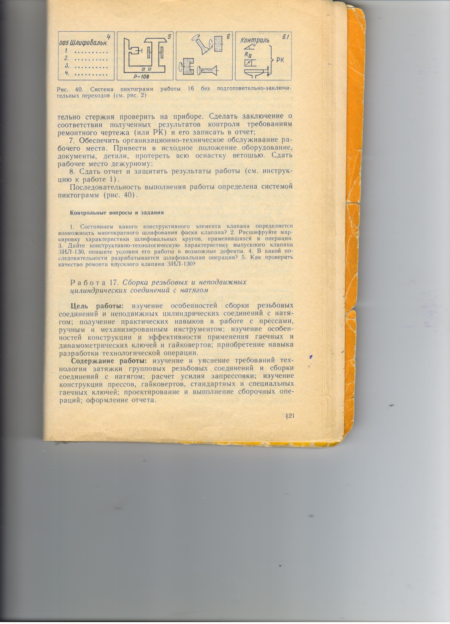

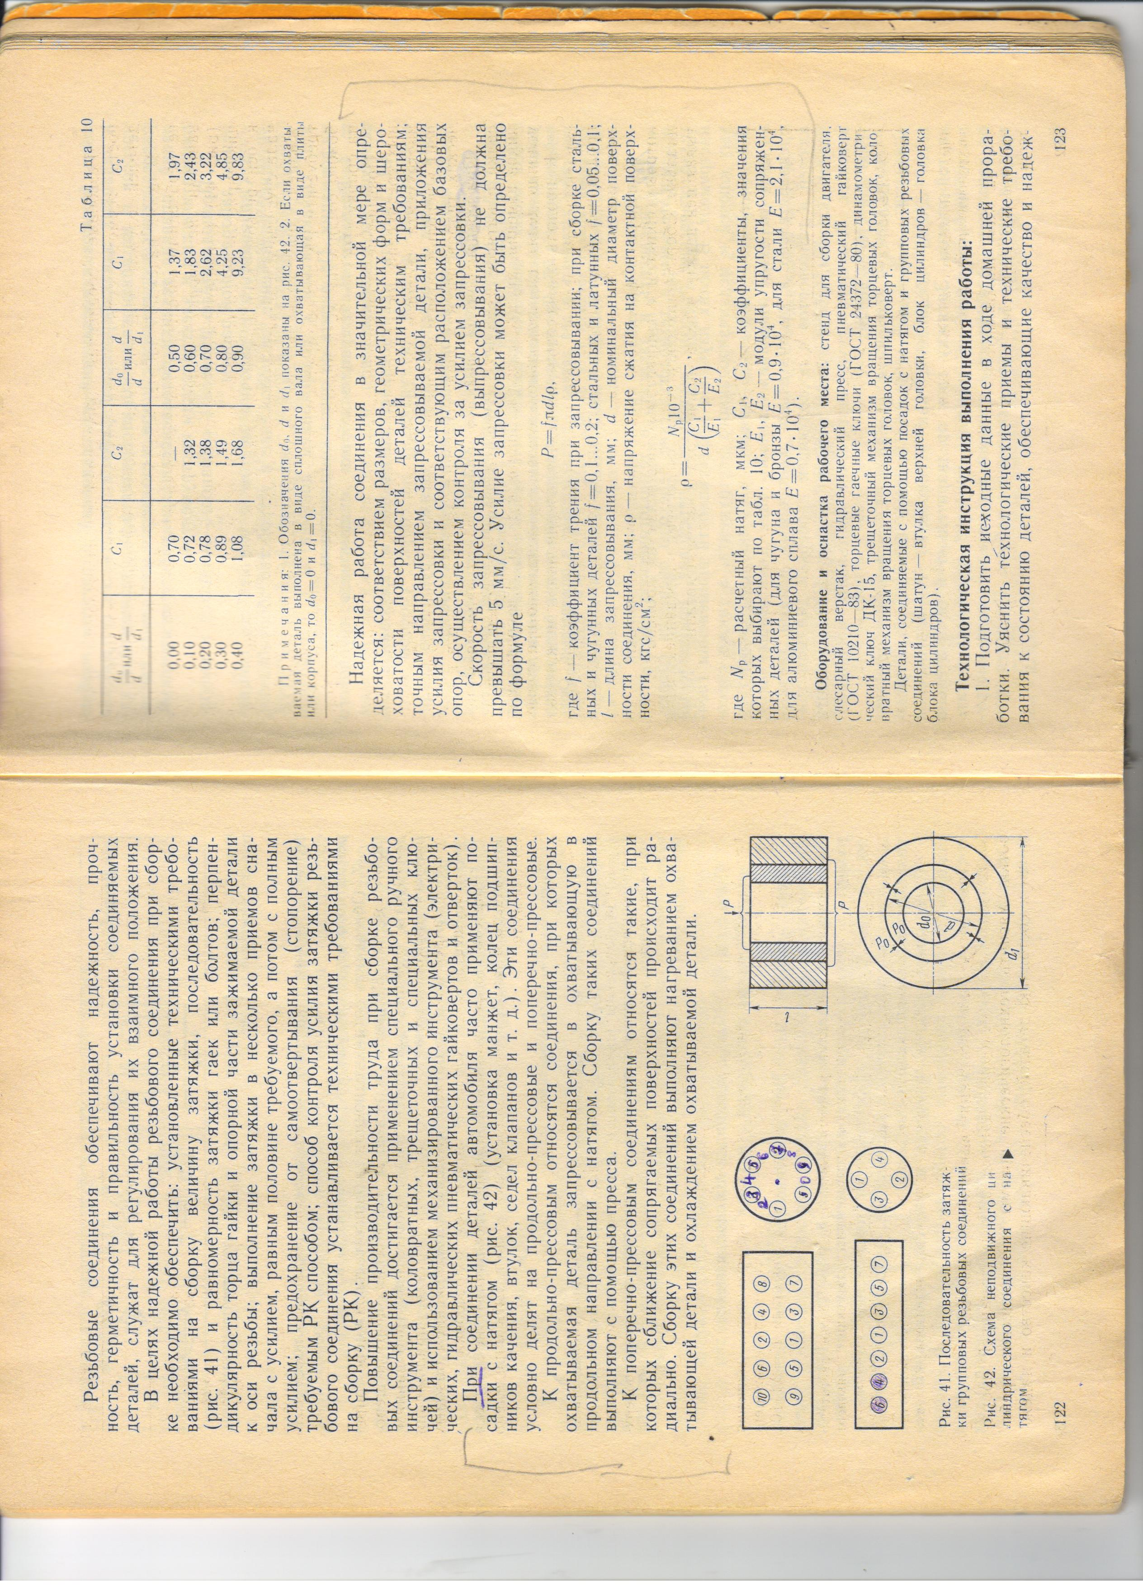
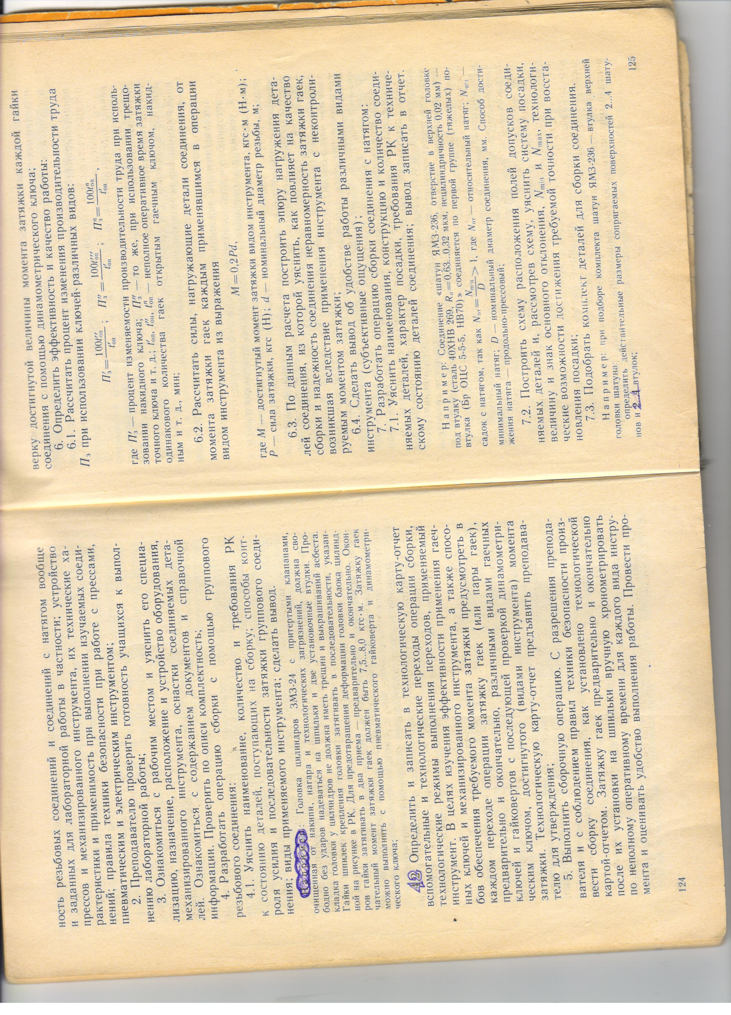
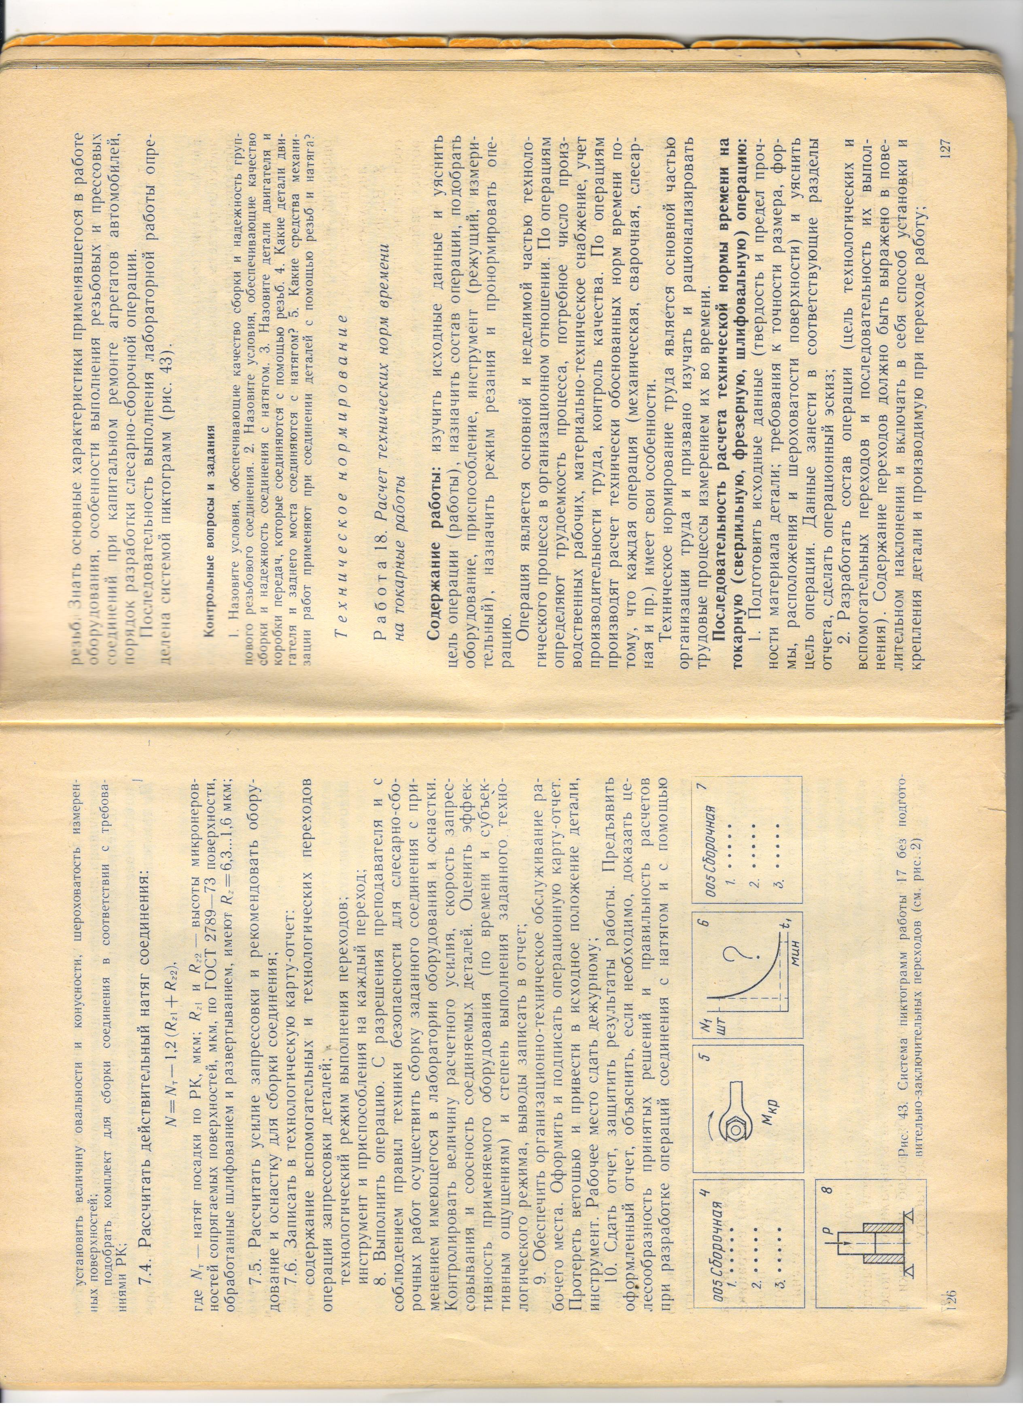

Контрольные вопросы:
Ответить на контрольные вопросы приведенные в конце лабораторный работы
Список литературы

1.В.И.Карагодин Н.Н. Митрохин Ремонт автомобилей и двигателей
2 Виноградов Технологические процессы ремонта автомобилей
3 методическое пособие для выполнения курсовых проектов
Примечание:
Решения сдать в электронном формате до «28» марта 2020г.
на электронную почту temov98@list.ru
Курсовые работы для проверки представить в формате PDF до 26 марта 2020.

